AUTORIZAÇÃO LEGISLATIVA nº 028/2023

A Câmara Municipal de Jardim do Seridó/RN, mediante seu presidente legalmente habilitado para o biênio 2023/2024, Vereador Cássio Lúcio Jesus Cunha de Medeiros, e demais Edis, vem por meio desta AUTORIZAR a Secretaria Municipal de Cultura, Esportes e Turismo de Jardim do Seridó/RN, a fim de atender dois pleitos/pedidos de empréstimo efetuados pelo Sr. Michel Platinir Cunha de Azevedo, CPF: 090.415.194-83, de 08 extintores e 10 iluminação de emergência detalhando-as:
01 UNIDADE DE EXTINTOR AP 10L;
05 UNIDADES DE EXTINTORES CO2 6KG;
02 UNIDADES DE EXTINTORES DE PÓ BC 4 KG;
10 UNIDADES DE ILUMINAÇÃO DE MEERGENCIA.
Este documento atende a SOLICITAÇÃO 01/2023 COM RECEBIDO DO Sr. Manoel Lúcio de Medeiros Filho, Secretario Chefe da Secretaria Municipal de Cultura, Esportes e Turismo - PMJS, de 30 de novembro de 2023, aprovado conforme preconiza o Parágrafo Único, do art. 9º do Regimento Interno desta casa Legislativa.

Jardim do Seridó/RN, 30 de novembro de 2023.

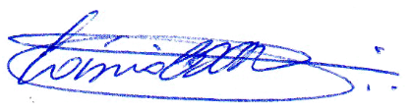
_____________________________________
Cássio Lúcio Jesus Cunha de Medeiros
Presidente

